Создание сайта на WordPress

Панель Open Server выглядит следующим образом(Рис. 1):

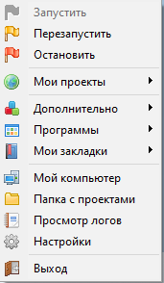

Рисунок 1 - Панель Open Server

Внешний вид сайта выглядит следующим образом(Рис.2):

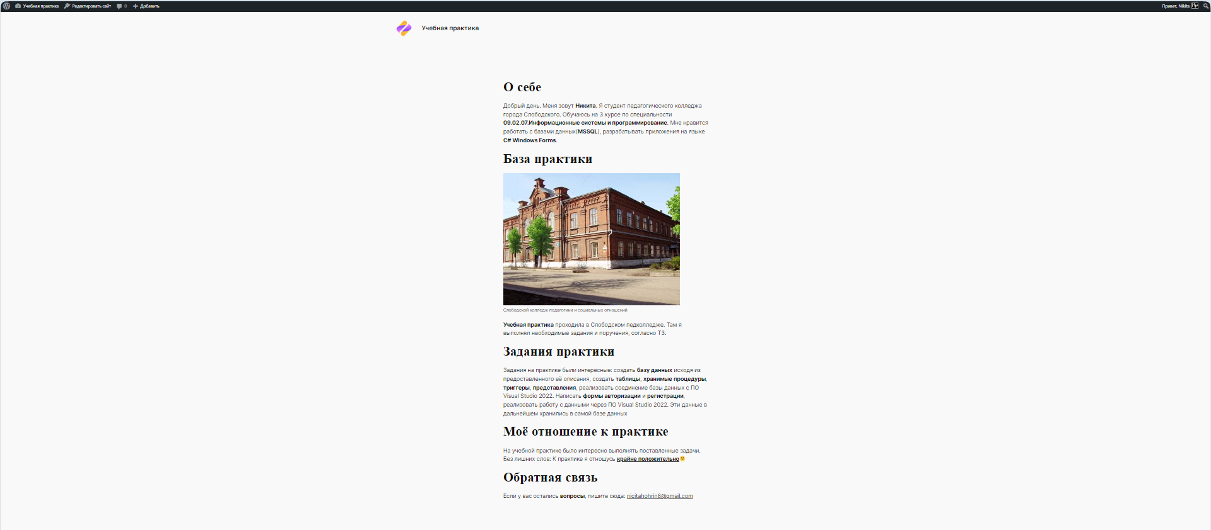

Рисунок 2 - Внешний вид сайта

Внешний вид редактирования сайта выглядит следующим образом(Рис.3):

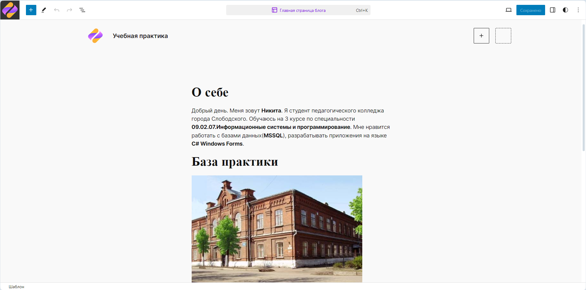

Рисунок 3 - Внешний вид редактирования сайта